**Selection, simulations**

In the computer class KS117 you can find a program “Selection” (by Jaakko Lumme) in folder S://3BIOL

Set the initial allele frequency p from this bar

Press this button to see the function of allele frequency and population mean fitness, and delta p

Clear screen

Start simulation here

Set fitnesses using the bars

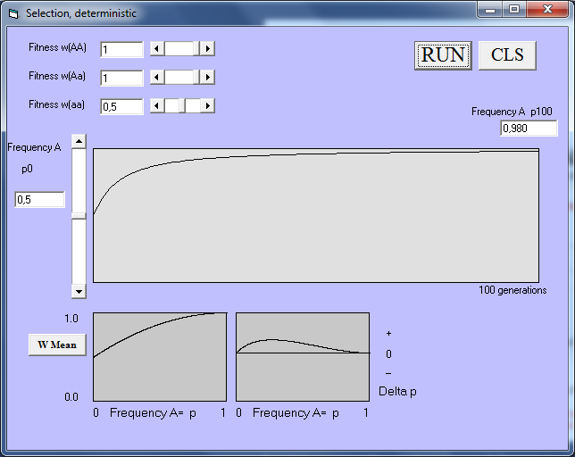

Solve the problems below with the help of simulations.

FINNISH

1. Koivumittarin (*Biston betularia*) melanistisen värimuodon (carbonaria) aiheuttaa yhden lokuksen dominoiva alleeli. Kettlewell vapautti Manchesterissä vuonna 1953 447 carbonaria-muodon ja 137 typica-muodon (homotsygootti resessiivinen) perhosta. Takaisinpyynneissä näistä merkityistä perhosista saatiin takaisin 123 carbonaria -muodon ja 18 typica-muodon perhosta. Oleta takaisinpyydettyjen perhosten osuuden edustavan niiden kelpoisuutta (fitness), ja laske eri genotyyppien fitnessit. Historiallisiin havaintoihin perustuen on carbonaria-muodon alleeli ollut paikkakunnalla alun perin alhainen. Tutki carbonaria-alleleelin frekvenssin muutosta populaatiossa olettaen, että alun perin populaatiossa on ollut 1 % carbonaria-alleelia. Miten tulos muuttuu jos alleelia olisikin ollut 5 %?
2. Vuonna 1955 Kettlewell vapautti Deanendissä, Dorsetissa 473 carbonaria ja 496 typica perhosta. Takaisinpyynneissä saatiin vastaavasti 10 ja 62 kappaletta eri tyyppien yksilöitä. Paikkakunnalla ei melanistista muotoa juurikaan esiinny. Jos paikkakunnalle siirrettäisiin koivumittaripopulaatio (joka olisi isoloitunut paikallisesta), jossa olisi 95 % melanistisia yksilöitä, niin miten sille kävisi sadassa sukupolvessa?
3. Sirppisoluanemian aiheuttaa normaalin alleelin Hb sijaan esiintyvä HbS alleeli homotsygoottina. Useimmat homotsygootit kuolevat ennen murrosikää. Siitä huolimatta alleeli on jokseenkin yleinen joillakin Afrikan ja Aasian alueilla, koska heterotsygootit ovat resistenttejä *Plasmodium falciparumin* aiheuttamaa malariaa vastaan. Eräässä Nigerialaisessa populaatiossa arvioitiin eri genotyyppien fitnesseiksi seuraavat: Hb/Hb = 0.88; Hb/HbS = 1.00 ja HbS/HbS = 0.13. Tarkastele ko. populaation Hb alleelin frekvenssin muutoksia alleelin eri lähtöarvoilla. Mikä on alleelin frekvenssi tasapainotilassa?
4. Sirppisoluanemiaa esiintyy myös Afrikasta Pohjois-Amerikkaan siirrettyjen mustaihoisten keskuudessa. Siellä ei malariaa kuitenkaan esiinny, joten sirppisoluanemian suhteen heterotsygoottien valintaetu on lakannut. Koska tällaiset henkilöt ovat vain lievästi aneemisia, niin heidän kelpoisuutensa on sama kuin Hb/Hb homotsygootin. Sen sijaan homotsygoottina alleeli aiheuttaa edelleenkin saman kuolleisuuden kuin Afrikassa. Oleta sirppisolualleelin alkufrekvenssiksi edellisen tehtävän tasapainofrekvenssi. Häviääkö alleeli sadassa sukupolvessa afroamerikkalaisesta populaatiosta (kun jätetään ottamatta huomioon geenivirtaa valkoisesta populaatiosta, jossa HbS-alleelia ei esiinny)?
5. Oleta, että kaksi aikaisemmin samaan lajiin kuuluneeseen, mutta kauan toistaan eristyneenä ollutta populaatiota joutuu uudelleen kosketuksiin. Populaatioiden välillä ei ole fitness-eroja, mutta ne ovat geneettisesti jo niin erilaistuneita, että niiden välisten hybridien fitness on vain puolet kummankin populaation fitnessistä. Mitä populaatioille tapahtuu jos kumpaakin on kohtaamisalueella yhtä paljon?
6. Kystistä fibroosia aiheuttavan solun pintakalvon proteiinilokuksen (CFTR) eri genotyyppien kelpoisuudet ovat:

wΔ508Δ508 = 0

wΔ508 + = 1

w+ + = 0.98

Mikä on ko. tapauksessa Δ508 alleelin tasapainofrekvenssi? Tarkista se myös kaavalla:



# ENGLISH

1. The melanic form of *Biston betularia* (carbonaria) is caused by a dominant allele at a single locus. Kettlewell released in Manchester (in 1953) 447 carbonaria type and 137 typica (homozygous recessive) moths. Among the recaptured moths, 123 were carbonaria and 18 typica. Assume recapture rates of morphs depend on fitness, estimate fitnesses of genotypes. Based on historical records, carbonaria frequency has earlier been very low. Examine frequency change, starting with allelic frequency 0.01. What about if initial frequency had been 0.05?
2. In 1955 Kettlewell released in Deanend, Dorset, 473 carbonaria and 496 typica moths. Recaptures included 10 and 62 individuals of these types, respectively. There were hardly any melanistics in the natural populations at that site. If he had introduced a population (isolated from locals) with 95 % melanistic forms, how would the population have changed in 100 generations?
3. Sickle cell anemia is caused by the homozygosity of the HbS allele. Most homozygotes die before they are adults. The allele is rather frequent in some areas of Africa and Asia, because heterozygotes Hb/HbS are resistant to malaria caused by *Plasmodium falciparum*. In one Nigerian population the following fitnesses were estimated: Hb/Hb = 0.88; Hb/HbS = 1.00 and HbS/HbS = 0.13. Examine changes in allelic frequency with different starting values. What is the equilibrium frequency?
4. Sickle cell anemia also occurs among African American, but there is no malaria in the US, so the selective advantage of the heterozygotes does not exist. Because these persons have a mild form of malaria, their fitness is same as that of Hb/Hb homozygotes. The homozygotes for the sickling allele still suffer the same mortality as in Africa. Assume that the initial frequency of the HbS allele is same as equilibrium frequency in Africa. Will the HbS allele disappear in hundred generations? (Do not consider gene flow in this problem).
5. Assume that two populations of a species that have been long isolated meet again. There are no fitness differences, but they are so diverged that hybrids have just half the fitness of parental populations. What will be the fate of these populations if both are equally frequent at the contact zone?
6. The genotypes with different alleles at the cystic fibrosis locus (CFTR) were estimated to be as follows

wΔ508Δ508 = 0

wΔ508 + = 1

w+ + = 0.98

What is the equilibrium frequency of allele Δ508? Check also using the following formula.

